Communiqué de presse

Liebherr présente la nouvelle gamme de chargeuses Compact avec le nouveau modèle L 504 Compact

⸺
Chargeuse L 504 Compact, nouveau modèle complémentaire de la gamme Compact
Chargeuses Liebherr Compact L 506 et L 508 dotées de nombreuses nouveautés
L 506 et L 508 : version Speeder et bras de levage High Lift disponibles en option
Nouvelle conception de cabine avec grandes surfaces vitrées pour une visibilité optimale
Depuis leur sortie en 2013, les chargeuses Compact de Liebherr, sûres et fiables, se sont affirmées dans les secteurs les plus variés. Liebherr a entre-temps remanié cette gamme de chargeuses et lui a ajouté un modèle complémentaire, la Compact L 504. Parmi les principales nouveautés, on compte notamment le nouvel aménagement de la cabine, qui, grâce à ses plus grandes surfaces vitrées, garantit au conducteur une excellente visibilité. Pour un maximum de sécurité, le bras de levage a été lui aussi optimisé afin d’améliorer encore la visibilité de l’équipement de travail. Autre innovation : à la demande des clients, les modèles L 506 et L 508 sont désormais disponibles également en version « Speeder ». Dans cette version, ils atteignent une vitesse de pointe de 30 km/h.
Bischofshofen (Autriche), 12 janvier 2022 – La nouvelle gamme de chargeuses Compact comprend trois modèles parfaitement coordonnés. La nouvelle Compact L 504 vient compléter la palette de chargeuses sur pneus du Groupe Liebherr. Ce petit modèle réunit les qualités de chargeuses sur pneus plus grandes de marque Liebherr et séduit par son excellent rapport prix-performances. Le modèle Compact L 506 consolide sa forte position sur le marché grâce à un grand nombre de nouveaux équipements. La hauteur de la L 506, comme celle de la L 504, reste en dessous de 2,5 mètres, ce qui facilite entre autres le transport sur une remorque. Quant à la nouvelle Compact L 508, elle est plus grande et plus large que les deux autres chargeuses Compact Liebherr. Elle se distingue par son mécanisme de translation puissant et sa charge de basculement élevée.
Des solutions intelligentes pour un bras de levage polyvalent et performant
Les nouvelles chargeuses Compact disposent d’un bras de levage robuste à cinématique en Z permettant l’utilisation des outils de travail les plus variés. Liebherr a optimisé le guidage parallèle pour un fonctionnement sûr et précis avec des fourches. Cela est important par exemple dans le secteur de l’aménagement de jardins et paysager pour la manutention de palettes contenant des pavés ou des dalles de terrasse. Afin d’accroître encore la polyvalence de ses chargeuses, Liebherr propose sur demande le bras de levage en version « High Lift » pour les modèles L 506 et L 508. Ce bras de levage est plus long et présente donc une plus grande portée. Les chargeuses Compact peuvent être ainsi utilisées pour le chargement de plus grands véhicules de transport.
Dans les services communaux, les chargeuses sur pneus font face à divers défis : transport de matériaux avec différents godets ou avec des fourches, travaux de terrassement avec un godet 4 en 1, travaux de nettoyage avec une balayeuse ou service hivernal avec lame chasse-neige en sont quelques exemples. Afin d’accomplir ces différentes tâches de façon efficace et en toute sécurité, Liebherr propose pour ses trois chargeuses Compact son système d’attache rapide LIKUFIX entièrement automatique. LIKUFIX permet au conducteur de commuter, par simple pression d’un bouton et donc en quelques secondes, entre outils de travail mécaniques et outils de travail hydrauliques sans quitter sa cabine. Cela fait gagner du temps et réduit le risque d’accident, le conducteur restant dans sa cabine lors du changement d’équipement.
Confort et sécurité : cabine remaniée et design fonctionnel
Accessible par un solide marchepied, la cabine réaménagée est le fruit elle aussi d’innovations bien pensées. Nouveauté particulièrement marquante, Liebherr a agrandi les surfaces vitrées de tous les côtés. Le nouveau pare-brise s’étend même jusqu’au plancher de la cabine. Cela garantit une parfaite visibilité dans toutes les directions, surtout vers l’outil de travail et la zone d’articulation de la chargeuse sur pneus. La vitre arrière est arrondie sur les côtés, ce qui garantit une bonne visibilité de la zone arrière. Pour renforcer encore la sécurité en marche arrière, une caméra de recul est en plus disponible sur demande pour les nouvelles chargeuses Compact.
De nombreux détails tels que la disposition claire des éléments de commande ou les surfaces pratiques de rangement améliorent le confort de la cabine. Le levier de commande Liebherr éprouvé permet au conducteur de commander le bras de levage et l’outil de travail en toute sécurité. Cela s’applique également au mini-joystick installé en option sur le levier de commande et servant à la commande de fonctions hydrauliques supplémentaires. La colonne de direction est réglable en continu à la demande du conducteur et le display peut être positionné à volonté sur le montant avant de la cabine. Ces mesures permettent une commande simple et intuitive des chargeuses Compact, chose importante notamment pour la location de machines de construction.
Pour ses nouvelles chargeuses Compact, Liebherr a choisi un design moderne et fonctionnel. De silhouette dynamique, le capot moteur offre une très bonne visibilité depuis la cabine. Le bras de levage arbore une forme conique, ce qui améliore la visibilité de l’outil de travail et des matériaux transportés. La constitution compacte et le centre de gravité peu élevé des nouvelles chargeuses Compact assurent une répartition optimale du poids. Il en résulte une grande stabilité et sécurité, ainsi qu’un grand confort de conduite.

Caractéristiques et performances des nouvelles chargeuses Compact
Modèle : | Compact L 504 | Compact L 506 | Compact L 508
Charge de basculement : | 3 000 kg | 3 500 kg | 3 900 kg
Capacité du godet : | 0,7 m³ | 0,8 m³ | 1,0 m³
Masse en service : | 4 600 kg | 4 970 kg | 5 700 kg
Puissance du moteur : | 34 kW / 46 chevaux | 47,5 kW / 64 chevaux | 47,5 kW / 64 chevaux
Toutes les données indiquées concernent respectivement les versions standard. Les taux d’émissions sont inférieurs aux valeurs limites de la norme d’émissions V.
À propos de Liebherr-Werk Bischofshofen GmbH
Liebherr-Werk Bischofshofen GmbH conçoit, fabrique et distribue les modèles de chargeuses sur pneus du Groupe Liebherr. Depuis plusieurs décennies, l’usine implantée à proximité de Salzbourg (Autriche) n’a cessé de croître grâce à des innovations durables, des solutions créatives et des standards de qualité élevés. La gamme de chargeuses sur pneus est sans cesse agrandie et comprend différents modèles appartenant à quatre groupes de produits différents : chargeuses Compact et chargeuses Stéréo, ainsi que chargeuses sur pneus de moyenne et grande tailles, qui se distinguent par leurs systèmes de transmission innovants.
À propos du Groupe Liebherr
Le Groupe Liebherr est une entreprise technologique familiale proposant une gamme de produits très diversifiée. L’entreprise figure parmi les plus grands fabricants mondiaux d’engins de construction, mais offre également dans de nombreux autres domaines des produits et services haut de gamme axés sur les besoins des utilisateurs. Le Groupe compte aujourd’hui plus de 140 sociétés sur tous les continents, emploie 48 000 personnes et a enregistré en 2020 un chiffre d’affaires consolidé de plus de 10,3 milliards d’euros. Depuis sa création en 1949 à Kirchdorf an der Iller, dans le sud de l’Allemagne, Liebherr a pour objectif de convaincre ses clients par des solutions exigeantes tout en contribuant au progrès technique.
Photos
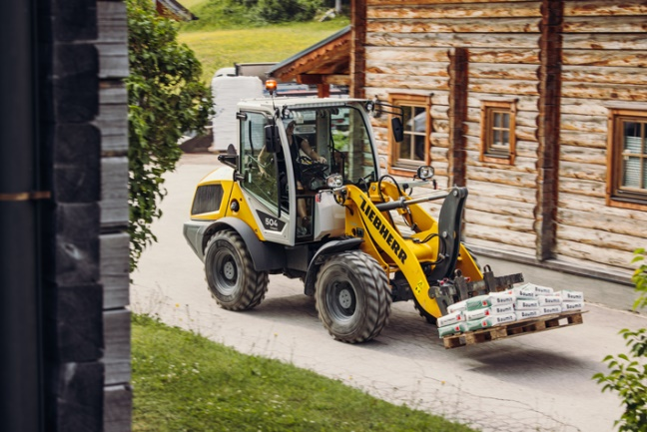
liebherr-compact-loader-l504.jpg
La chargeuse Compact L 504 Liebherr est le tout dernier modèle de la gamme de chargeuses sur pneus de Liebherr.

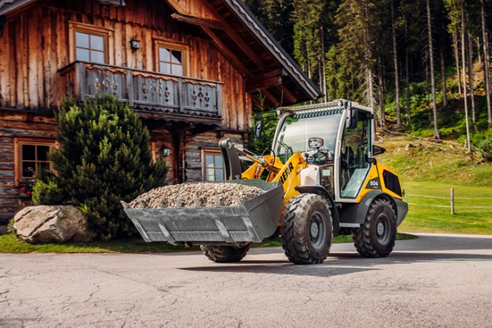
liebherr-compact-loader-l506.jpg
Dans sa version « Speeder », la nouvelle chargeuse Compact L 506 Liebherr atteint une vitesse maximale de 30 km/h.

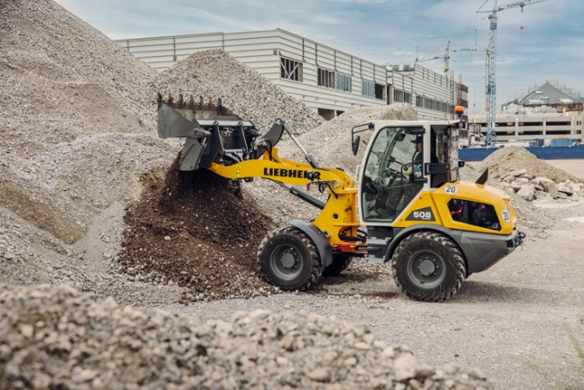
liebherr-compact-loader-l508.jpg
La nouvelle chargeuse Compact L 508 Liebherr sur un chantier. La Compact L 508 est devenue plus grande et plus large.

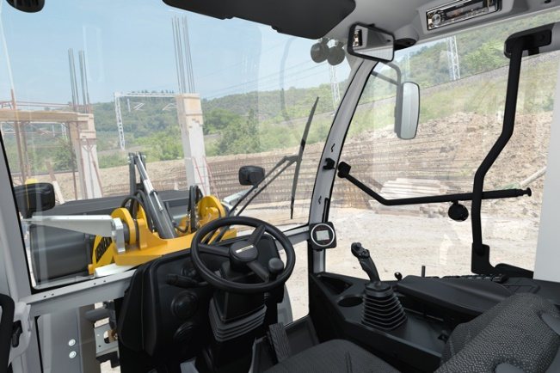
liebherr-compact-loaders-cabin.jpg
Visibilité optimale : la nouvelle cabine des chargeuses Compact Liebherr dispose de grandes surfaces vitrées.

Contact
Martin Koller
Marketing et Public Relations
Téléphone : +43 50809 11475
E-mail : martin.koller.lbh@liebherr.com
Publié par
Liebherr-Werk Bischofshofen GmbH
Bischofshofen/Autriche
www.liebherr.com

